С 16 июля в округе Муром стартовала акция "А у нас во дворе", целью которой является организация семейного и детского досуга в каникулярное время. Акция проводится совместно с комитетами общественного самоуправления и охватывает все районы округа. Особое внимание уделяется организации досуга семей и детей "группы риска", поэтому данная категория населения принимает самое активное участие в акции в качестве организаторов и исполнителей.

План мероприятий,
проводимых в ходе акции «А у нас во дворе» в округе Муром, в рамках реализации плана Всероссийского конкурса «Город детей – город семей» (16.07. – 21.08.2016 г.).
№  п/п | Дата проведения | Наименование мероприятия | Место  проведения | Ответственные
1 | 16.07.2016 г. | Конкурсно - игровая программа «А у нас во дворе…». | Во дворе дома ул. Советская, 51 (КОС № 6) | Холодий И.В.  Комиссаров Л.В.
2. | 21.07.2016 г. | Спортивные соревнования «Весёлые старты». | Около дома ул. Кирова, 21  (КОС № 11) | Корякина Е.А.  Кабанцов И.В.
3. | 29.07.2016 г. | Игровая программа «В поисках сокровищ». | Во дворе дома ул. Ленина, 125  (КОСы №№ 5,8) | Сальникова Е.А.  Зекина Т.А.  Комиссаров Л.В.
4. | 30.07.2016 г. | Праздничная программа, посвя-щённая дню рождения дома ул. Л. Толстого, 18. | Около дома ул. Л. Толстого, 18  (КОС № 9) | Стариченкова Е.А.  ИП Тавасиева Л.С.
5. | 04.08.2016 г. | Дворовый праздник «Я вырос здесь и двор мне этот дорог». | Во дворе дома ул. Ленинградс-кая, 25 (КОСы №№ 15,16) | Милюкова М.С.  Мишайкина Е.В.  Алексеено Е.В.
6. | 19.08.2016 г. | Турнир по дворовому мини-футболу на «Кубок Африки» | Двор дома ул. Кленовая, 1/2  (КОСы № 15,16) | Овчинникова А.Д.
7. | 18.08.2016 г. | Дворовый праздник «Интересно мы живем! Приходите, мы Вас ждем!». | Около дома  ул. Кленовая, 9  (КОС № 2) | Макунина Н.В. Грищенко Л.А.
8. | 19.08.2016 г. | Конкурсно - развлекательная программа «В гостях у пиратов». | Во дворе дома ул. Дзержинс-кого, 51  (КОС № 3) | Сычева Н.Е.  Комиссаров Л.В.
9. | 20.08.2016 г. | Концертно – конкурсная программа «А у нас во дворе». | Около Дома культуры  п. фабрики им. Войкова (отдел Дмитриевско – Слободского сельского округа) | Нигматулин М.Ф.  Тараканова Е.В.
10. | 21.08.2016 г. | Концертно – конкурсная программа «А у нас во дворе». | Около Дома культуры с. Якиманская Слобода (отдел Дмитриевско – Слободского сельского округа) | Нигматулин М.Ф.  Петрухин А.В.
11. | 24.08.2016 г. | Праздник двора «Мы вместе». | Двор дома ул. Владимирская, 30 (КОС № 4) | Данилова А.В. Павлов В.А.

- К самым первымв г. Муроме акция «А у нас во дворе» пришла в микрорайон КОСа №6 12.07.2016 г. Конкурсно-развлекательная программа «А у нас во дворе» собрала множество жителей. Перед зрителями выступал ансамбль «Хромка», были проведены музыкальные конкурсы среди собравшихся. Никто в этот день не ушел с плохим настроением и без подарка.
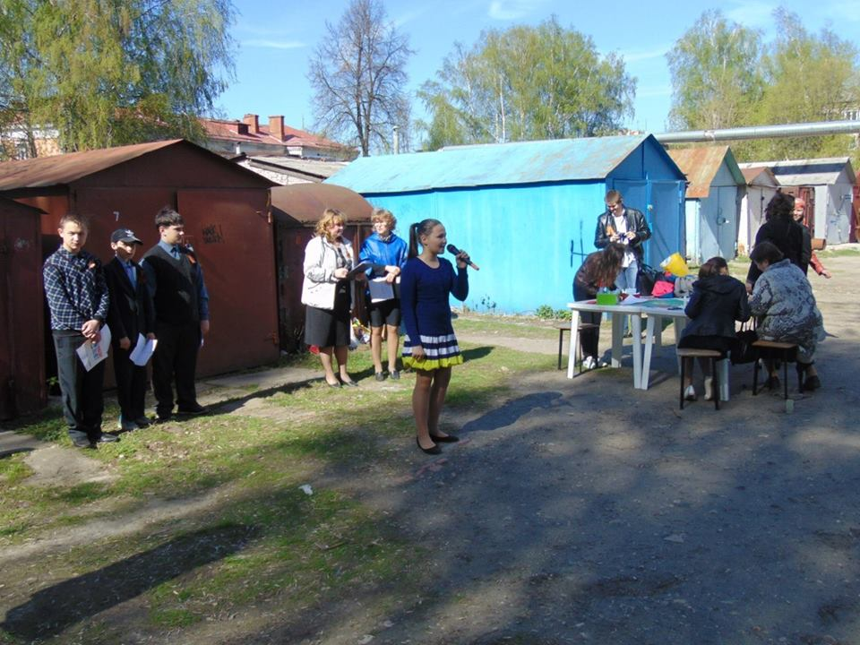
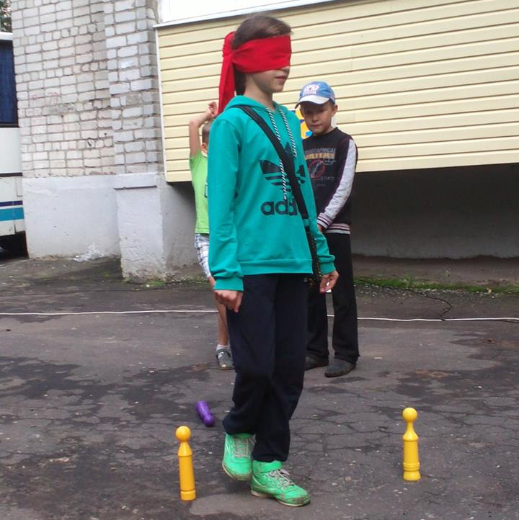
- 21 июля 2016 года на самой большой детской площадке города прошли спортивные соревнования «Веселые старты». Спортивный азарт захватил даже прохожих. Полоса препятствий лучше всего подходит для проведения подобных веселых стартов. Пройти все элементы на скорость попробовали все желающие и прохожие.
Участники получили заряд хорошего настроения и памятные сувениры, а победители денежный сертификат на посещение кафе-мороженое.
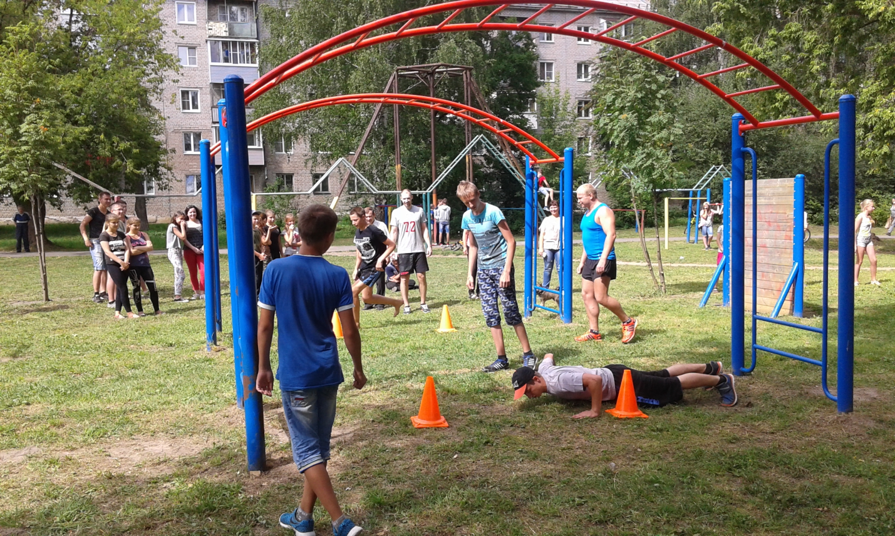
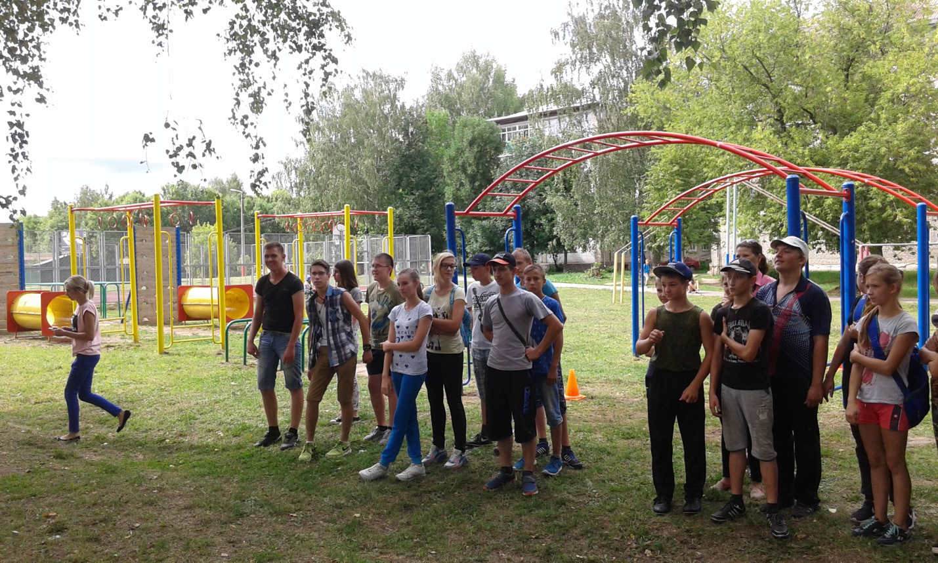
- В микрорайоне №8 и №5 прошли анимационные конкурсно-развлекательные программы "Сокровища пиратов". К участию в мероприятии были привлечены жители микрорайона, которые занимаются в различных творческих коллективах. Поэтому праздник получился ярким и необычным!
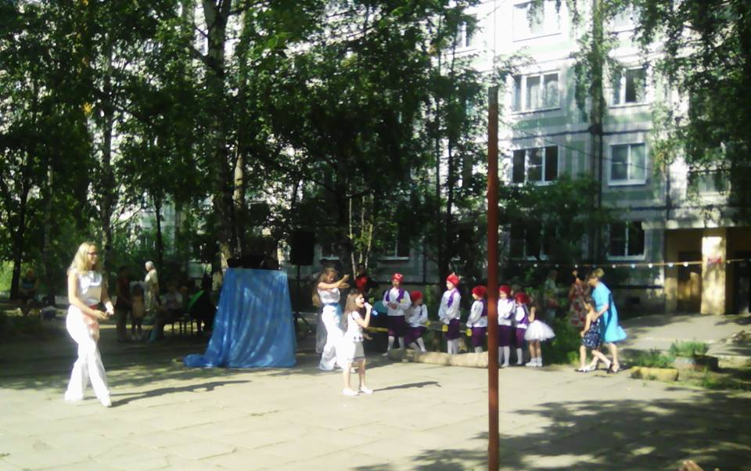
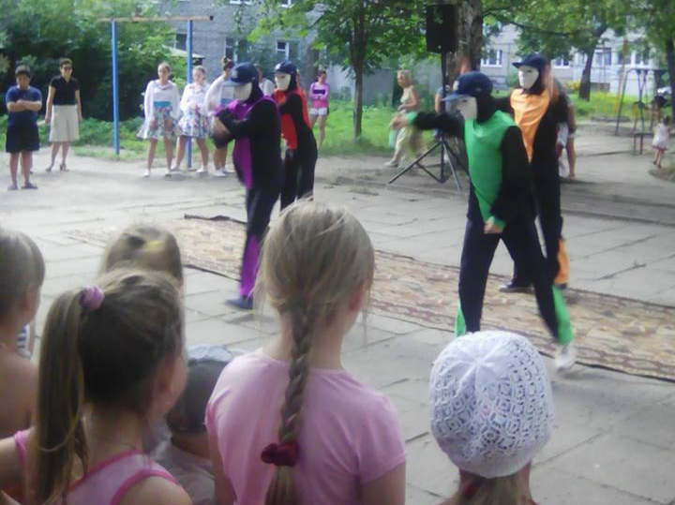

- 30 июля 2016 года в 14.00 прошел праздник, посвященный дню рождения дома № 18 по ул. Льва Толстого.В праздничном мероприятии участвовал прилегающий к дому магазин «Владимир». В праздновании приняли участие более 500 человек. Была проведена развлекательная викторина с выдачей призов и подарков, конкурсы, а также угощение бесплатным лимонадом. Мероприятие прошло в теплой, дружественной обстановке, в музыкальном сопровождении, при поддержке жителей.
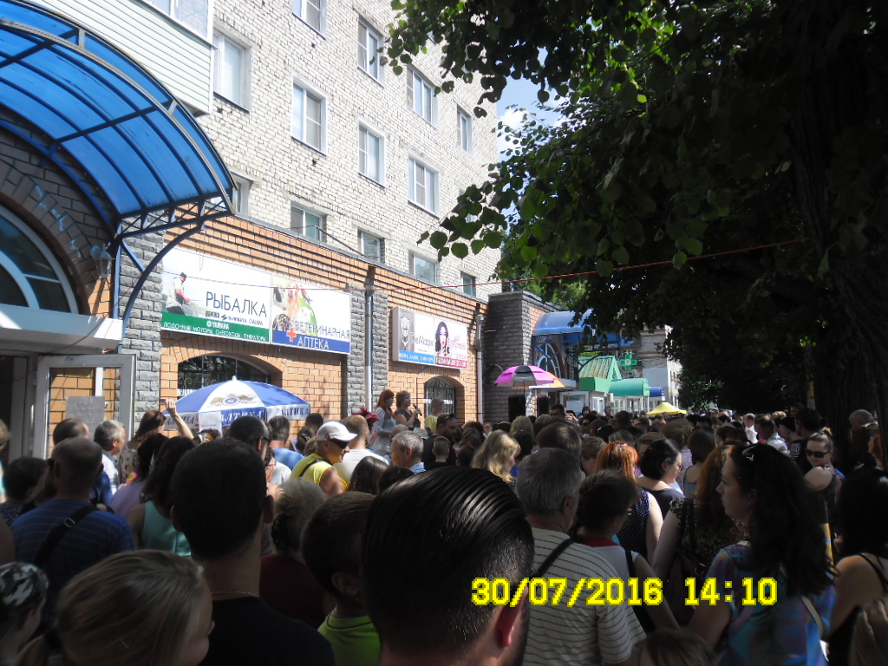

- Во дворе дома № 25 по ул. Ленинградская прошло совместное мероприятие Комитетов общественного самоуправления № 15, № 16 микрорайона «Вербовский» «Я вырос здесь и двор мне этот дорог».
На мероприятие были приглашены активы КОСов и жители микрорайона. В ходе мероприятия председатели КОСов отметили благодарственными письмами и подарками активных старост и жителей микрорайона. Праздник закончился творческим концертом.
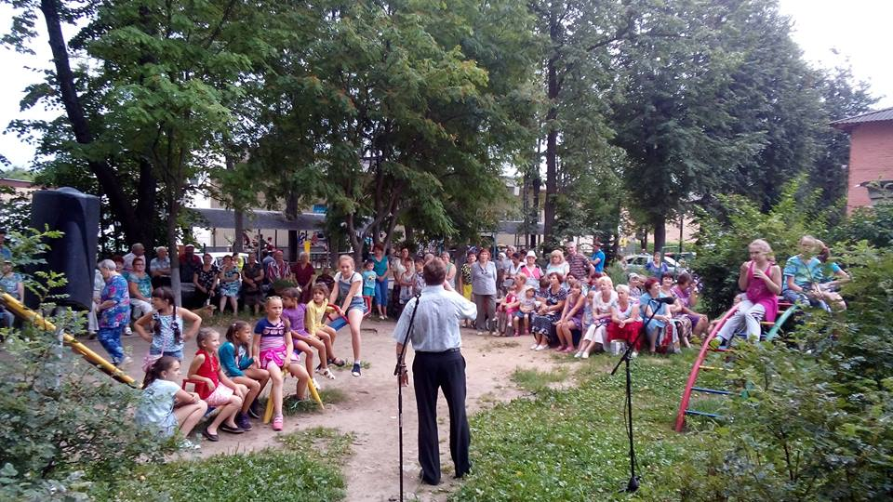
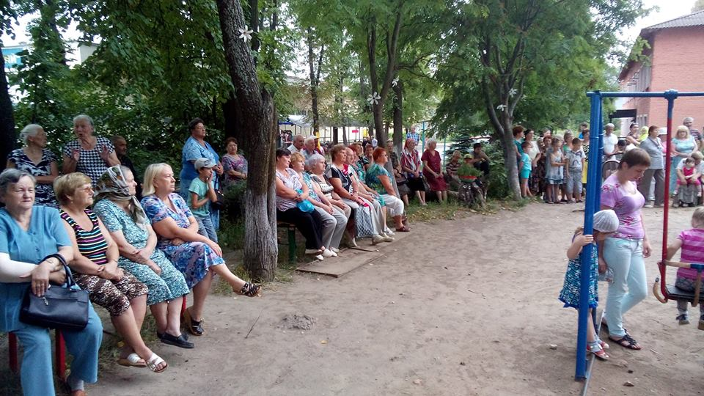
6. «А у нас во дворе» соревнования по мини-футболу «Кубок Африки»!
Соревнования по мини-футболу стали уже традиционными для жителей микрорайона № 1 и их популярность среди подростков только возрастает. В этом году участниками соревнований стали 4 команды из Муромского района, остальные 9 команд из различных микрорайонов города.
В 9-ти часовой игре команды в возрасте от 12 до 17 лет играли в очень увлекательный футбол в жаркой битве за победу!

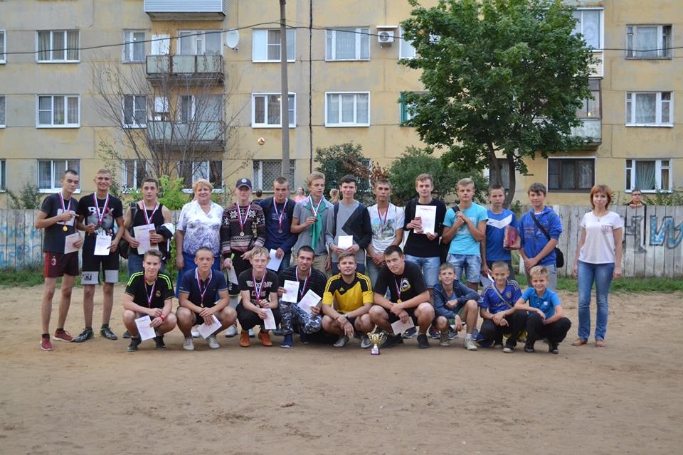
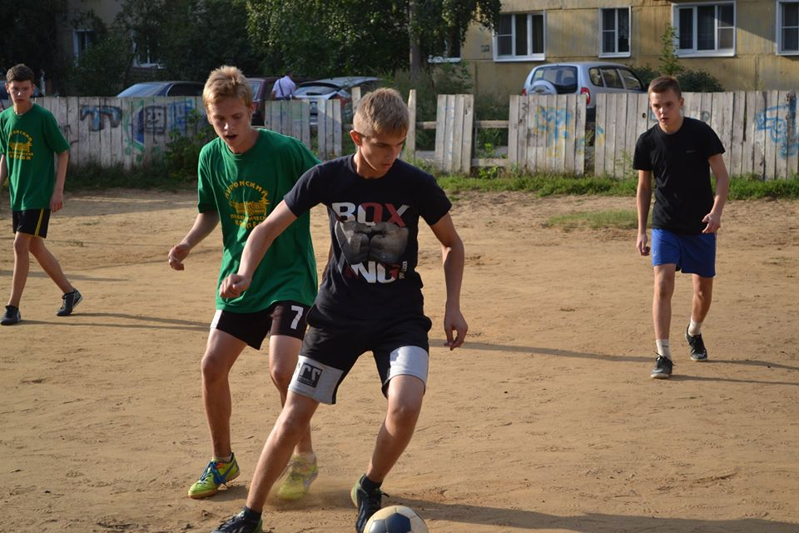
- 18 августа в 16-00 во дворе дома 9 по ул. Кленовая состоялся праздник двора « Интересно мы живём! Приходите, мы вас ждём». В этот день была организована культурно- развлекательная и музыкальная программа для детей и взрослых. Активные участники конкурсов получили сладкие призы. Всего в празднике приняло участие 80 человек.
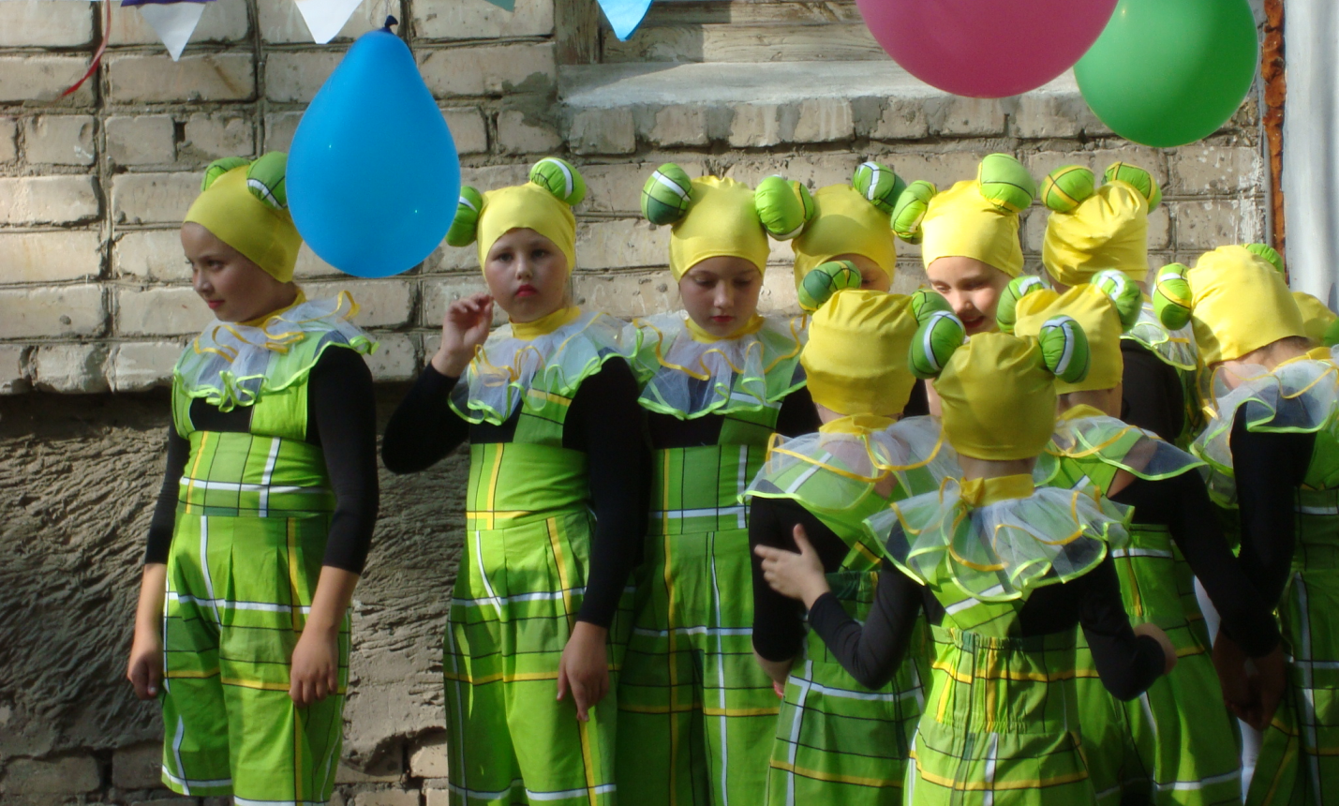
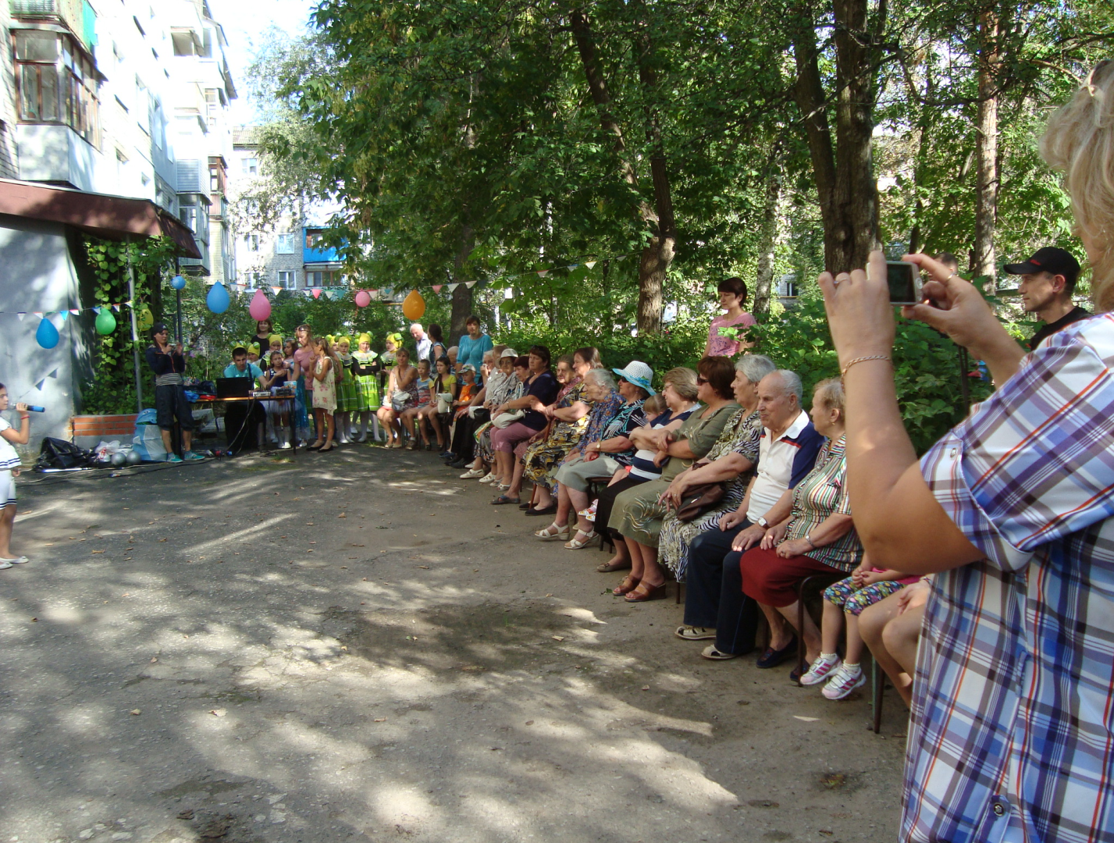
- 19 августа 2016 в 17.00 во дворе дома № 51 по ул. Дзержинской прошла конкурсно-развлекательная программа «В гости к пиратам».
Ребята вместе с пиратом искали клад, «обходили» рифы, разучивали пиратский танец, «ловили» волну, танцевали и пели. В мероприятии приняли участие жители микрорайона №3.
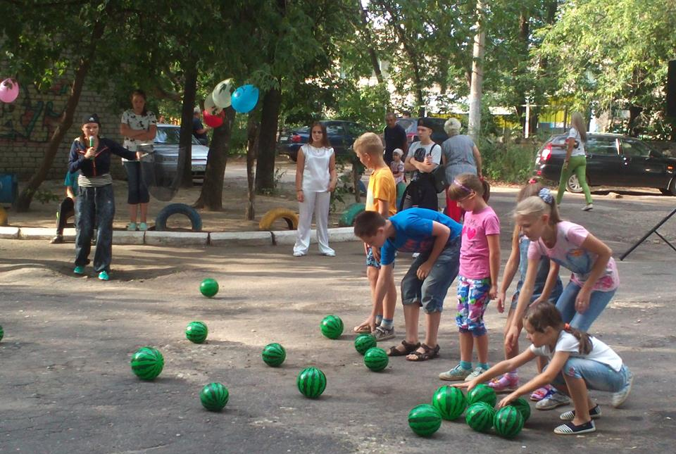
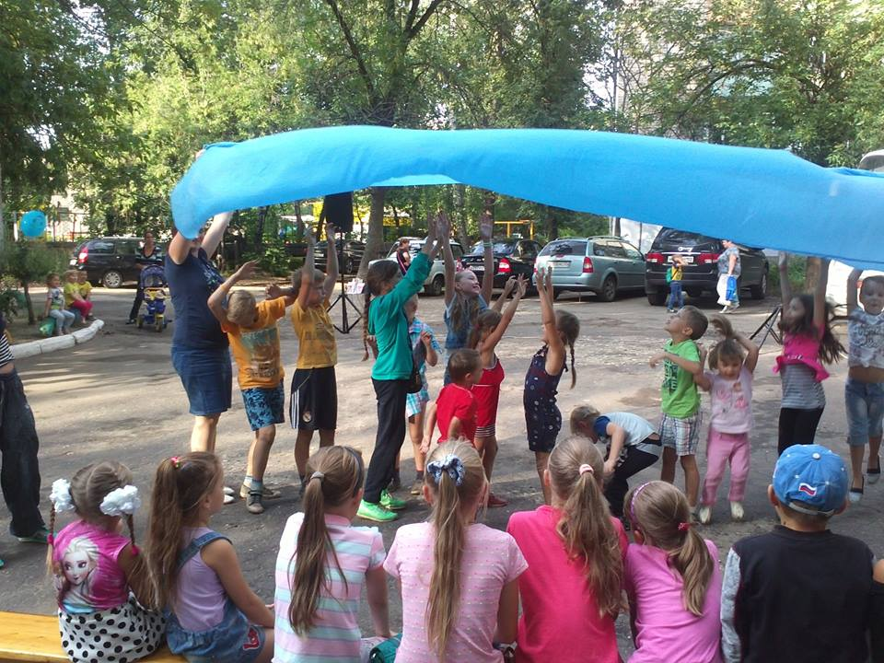

- В ходе проведения акции «А у нас во дворе» на территории Дмитриевско-Слободского сельского округа 20 августа 2016 года и 21 августа 2016 года силами коллективов Домов культуры и отделом сельского округа были организованы и проведены культурно –развлекательные программы . Программа состояла из концерта, выступления цирковой студии из ДК 1100-летия г Мурома , конкурсов с призами. Количество человек принявших участие в акции 103 человека.
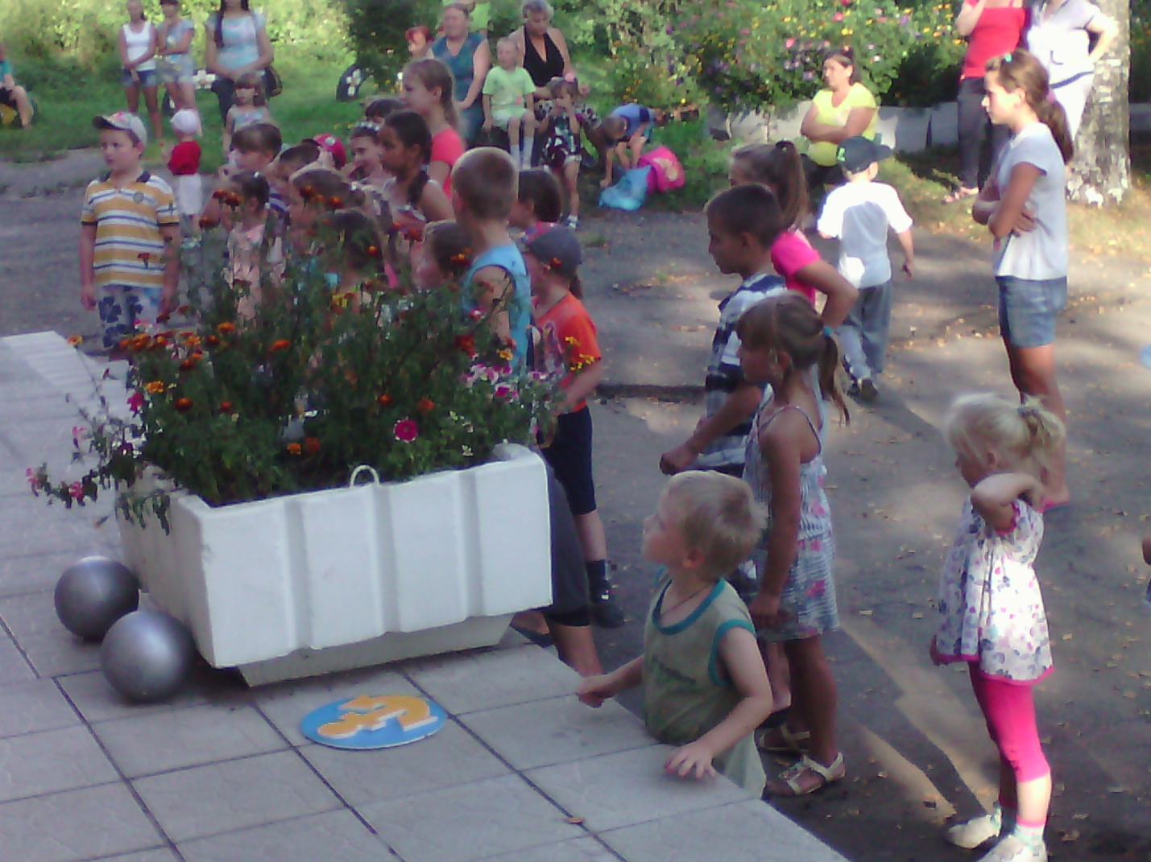
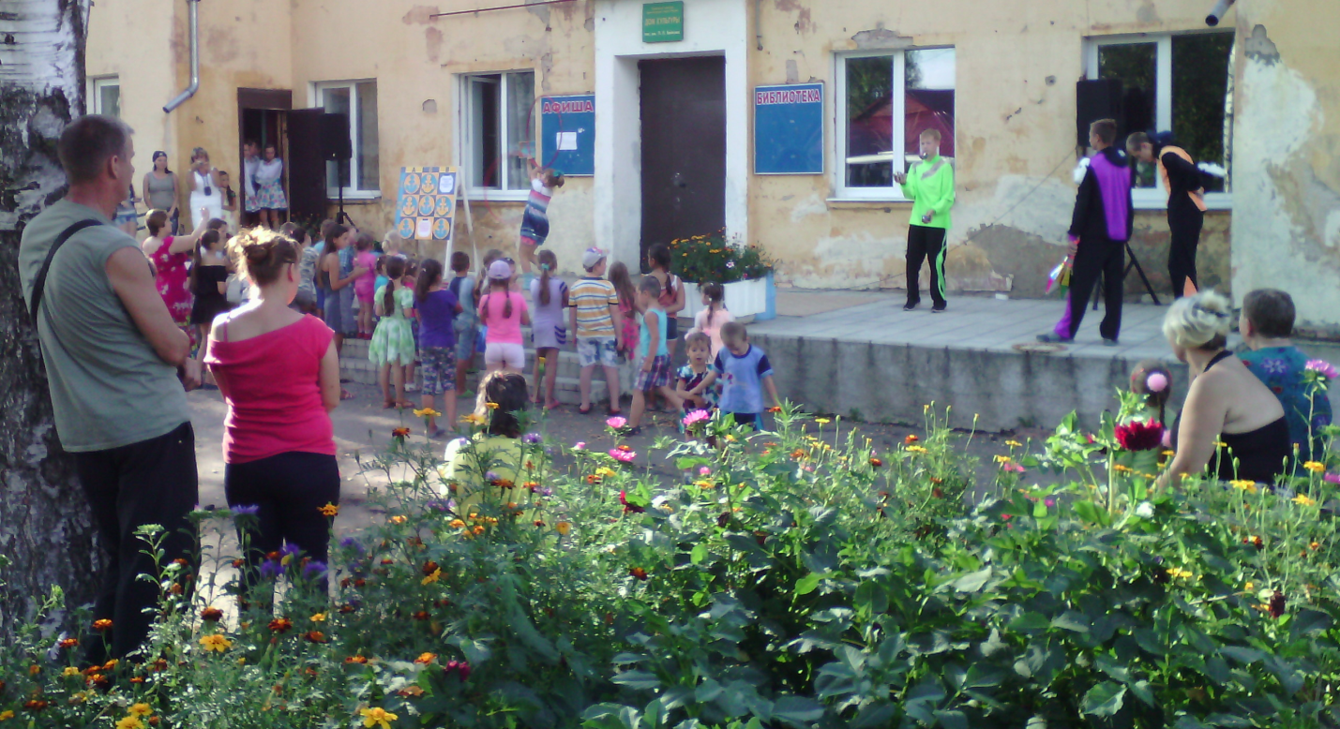
- 24 августа 2016 года Комитетом общественного самоуправления № 4 было проведено мероприятие «День дома № 30 по ул. Владимирской».
На этом празднике присутствовали 78 человек. Музыкальное сопровождение праздника осуществлял вокально-инструментальный ансамбль «Хромка». В ходе мероприятия чествовали активных жителей дома. На празднике было сказано много добрых слов, все награжденные получили от КОС № 4 благодарственные письма и сладкие подарки. Праздник закончился чаепитием во дворе дома, организованным жителями.
